
รายงานการปฏิบัติราชการประจำเดือนธันวาคม
ประจำปีงบประมาณ 2568
สถานีตำรวจภูธรลอง

งานป้องกันปราบปราม

เมื่อวันที่ 15 ธันวาคม 2567 เวลา 16.00 น. โดยการอำนวยการของ พ.ต.อ.บำรุง น้อมเศียร ผกก.,พ.ต.ท.สุพิศลย์ แสงมีอานุภาพ สวป.ฯ รรท.รอง ผกก.ป,สั่งการให้ ร.ต.อ.ศิรสิทธิ์ วงศ์สิริ รอง สว(ป.)สภ.ลอง พร้อมสายตรวจรถยนต์ 201 ออก ว.4 ป้องกันเหตุกลุ่มวัยรุ่นมั่วสุมภายในปั๊ม ปตท. และจุดเสี่ยง,จุดล่อแหลมในเขตพื้นที่
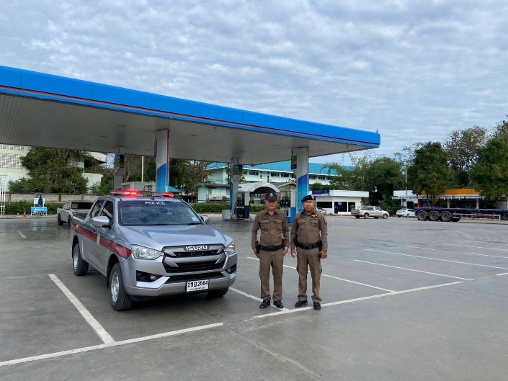
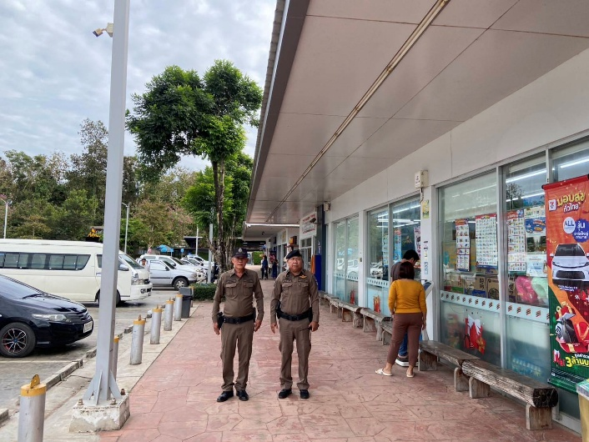

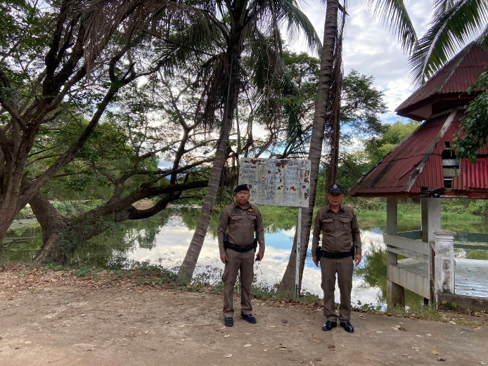
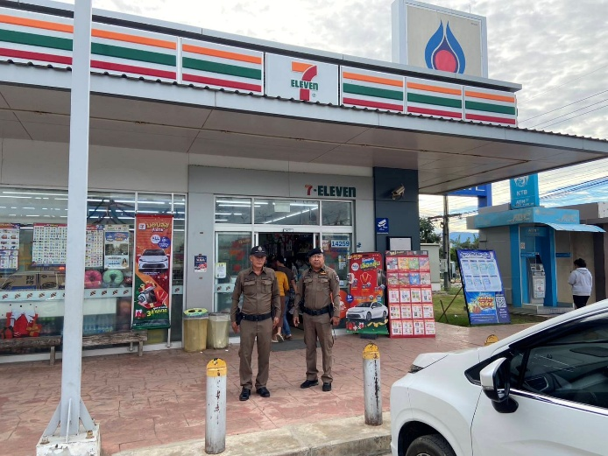

เมื่อวันที่ 25 ธันวาคม 2567 เวลา 16.00 พ.ต.ท.นิคม คำเปี้ยว สว.อก.สภ.ลอง
ร.ต.ต.อภิชาติ แม่หล่าย รอง สว.(ป.) สภ.ลอง/ ร้อยเวร 20 พร้อมสายตรวจรถยนต์ 201 และชุด6
ออก ว.4 ตรวจสอบรถจักรยานยนต์ไม่ติดแผ่นป้ายทะเบียน อุปกรณ์ส่วนควบไม่ครบและมีเสียงท่อดัง บริเวณหน้าโรงเรียนลองวิทยา จึงได้ทำการตรวจยึดมายัง สภ.ลอง และได้นำส่ง พงส. สภ.ลอง ดำเนินการในส่วนที่เกี่ยวข้องต่อไป
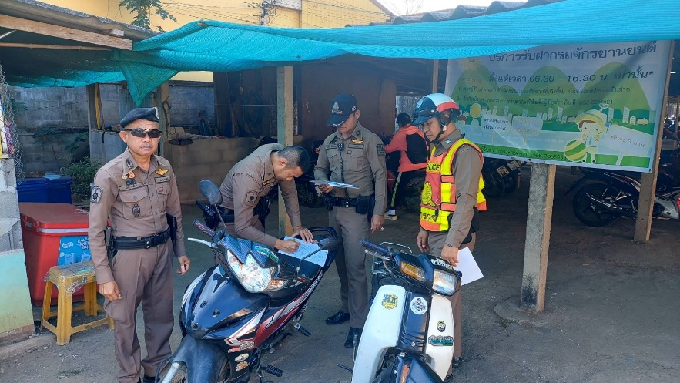
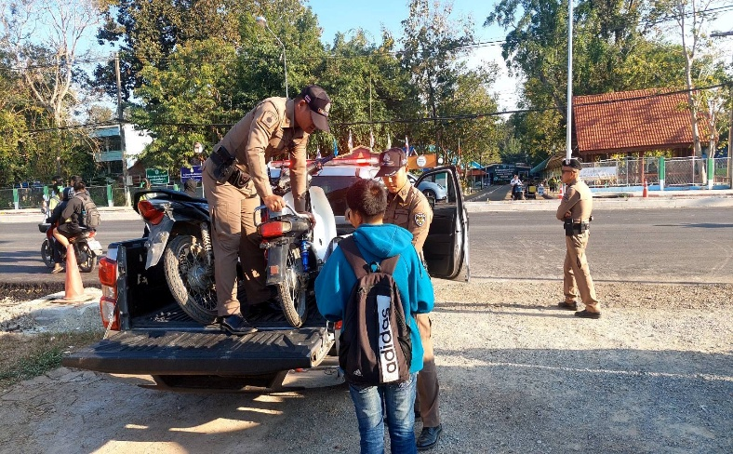

เมื่อวันที่ 25 ธันวาคม 2567 เวลา 19.00 น.ร.ต.ต.อภิชาติ แม่หล่าย รอง สว.(ป.)ฯ ร้อยเวร 20 พร้อมสายตรวจรถยนต์ 201
-ออกพบปะกำนัน ผู้นำชุมชน ต.ทุ่งแล้ง ให้ช่วยประชาสัมพันธ์เมาไม่ขับ ในช่วงเทศกาลปีใหม่ เพื่อป้องกันอุบัติเหตุที่จะเกิดขึ้น
-.ตรวจสอบสะพานปากจอกพบกลุ่มวัยรุ่นนั่งดื่มน้ำอัดลม และประชาสัมพันธ์ให้แยกย้ายกลับบ้าน
-.ตรวจสอบกลุ่มวัยรุ่นแข่งขันรถบนถนนทางหลวงหมายเลข 11 ลอง-เด่นชัย

